BTS SIO — Option SISR

Configuration et mise en service d’un commutateur Cisco SF302-08PP
Réinitialisation, intégration réseau et administration sécurisée par SSH
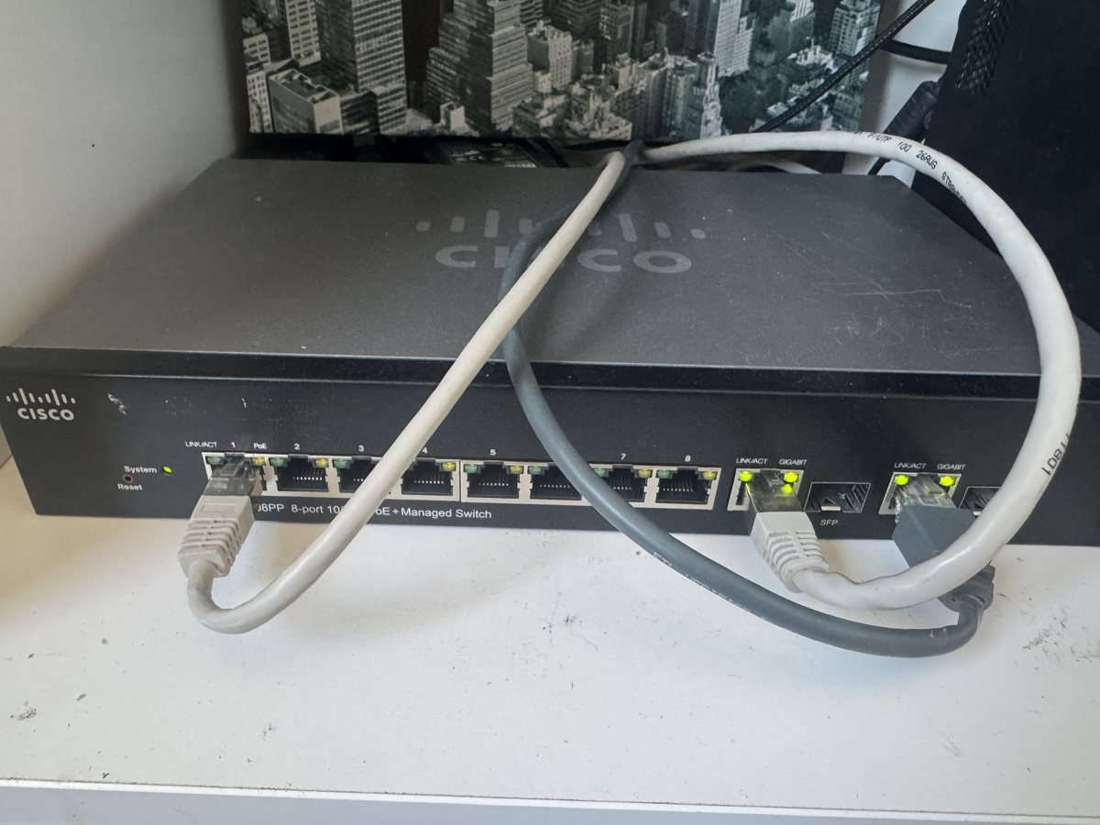
Commutateur administrable Cisco SF302-08PP — 8 ports 10/100 PoE+, 2 ports combo gigabit / SFP

1. Objectif et contexte
Réalisation en centre de formation, sur le réseau du laboratoire (192.168.1.0/24). L’objectif est d’intégrer un commutateur administrable Cisco SF302-08PP : le réinitialiser en configuration d’usine, raccorder et affecter les ports, lui attribuer une adresse d’administration, puis activer l’accès distant sécurisé par SSH.
Le commutateur prépare la segmentation du réseau en VLAN. Compte tenu de la contrainte d’une seule carte réseau côté Proxmox, l’ensemble du trafic transite par un trunk 802.1Q unique ; le routage inter-VLAN est délégué au routeur de périmètre (pfSense). La segmentation visée est décrite en partie 6.

2. Matériel et accès
Élément | Valeur
Équipement | Cisco SF302-08PP (gamme SB 300, 8 ports 10/100 PoE+, 2 combo GE/SFP)
Accès initial | Console série — PuTTY, port COM6, 9600 bauds, 8 bits, sans parité, 1 stop (8N1)
Identifiants d’usine | cisco / cisco (changement de mot de passe imposé à la première connexion)
Adresse d’administration | 192.168.1.253 / 255.255.255.0 (interface VLAN 1)
Administration distante | SSH (algorithmes hérités à réautoriser côté client — voir partie 4, étape 6)

3. Plan de raccordement
Port | Équipement raccordé | Mode | VLAN
gi1 | Box / accès Internet | Access | VLAN 1
gi2 | Poste d’administration Windows | Access | VLAN 1
fa1 | Hyperviseur Proxmox | Access | VLAN 1
Remarque : le port fa1 (Proxmox) avait d’abord été configuré en trunk ; ce mode provoquait des coupures de connectivité (Proxmox mono-carte). Il a donc été repassé en access VLAN 1 pour stabiliser le lab.

4. Procédure réalisée (console série)

Étape 1 — Réinitialisation en configuration d’usine
- Maintenir le bouton Reset enfoncé 10 à 15 secondes (commutateur allumé) jusqu’au clignotement des LED ; le commutateur redémarre sur la configuration d’usine.
- Se connecter en série et s’authentifier avec le compte d’usine cisco / cisco, puis définir un mot de passe administrateur fort.

Étape 2 — Accès console (PuTTY)
- Connexion série : port COM6, 9600 bauds, 8N1, contrôle de flux désactivé.
- Vérifier l’invite CLI du commutateur.

Étape 3 — Affectation des ports
switch# configure terminal

switch(config)# interface gi1 ! Box / Internet
switch(config-if)# switchport mode access
switch(config-if)# switchport access vlan 1
switch(config-if)# exit

switch(config)# interface gi2 ! Poste Windows
switch(config-if)# switchport mode access
switch(config-if)# switchport access vlan 1
switch(config-if)# exit

switch(config)# interface fa1 ! Proxmox
switch(config-if)# switchport mode access
switch(config-if)# switchport access vlan 1
switch(config-if)# exit

Étape 4 — Adresse d’administration (interface VLAN 1)
switch(config)# interface vlan 1
switch(config-if)# ip address 192.168.1.253 255.255.255.0
switch(config-if)# exit

Étape 5 — Activation de SSH et sauvegarde
switch(config)# ip ssh server
switch(config)# end

switch# write ! sauvegarde fiable de la configuration
Point de vigilance : sur ce commutateur, la commande write est plus fiable que copy running-config startup-config, dont l’invite Y/N se valide mal via le terminal série.

Étape 6 — Connexion SSH depuis le poste d’administration
Le SF302-08PP n’accepte que des algorithmes de chiffrement anciens ; le client OpenSSH récent doit donc les réautoriser explicitement.
ssh -oKexAlgorithms=+diffie-hellman-group1-sha1 \
-oHostKeyAlgorithms=+ssh-rsa \
-c aes128-ctr -oMACs=hmac-sha1 \
cisco@192.168.1.253

# alias permanent dans ~/.ssh/config :
Host switch
HostName 192.168.1.253
User cisco
KexAlgorithms +diffie-hellman-group1-sha1
HostKeyAlgorithms +ssh-rsa
Ciphers aes128-ctr
MACs hmac-sha1

5. Vérifications
- show interfaces status — état et mode des ports (access VLAN 1).
- show ip interface — adresse 192.168.1.253 active sur l’interface VLAN 1.
- Ping vers 192.168.1.253 depuis le poste d’administration.
- Connexion SSH (alias « switch ») fonctionnelle depuis le poste.

6. Segmentation VLAN visée (perspective)
La configuration ci-dessus met en service le commutateur et son administration. La segmentation en VLAN constitue l’étape suivante de l’architecture :
VLAN | Rôle | Adressage
1 | Administration / management | 192.168.1.0/24
10 | Sécurité | segment dédié
20 | Observabilité | segment dédié
30 | DMZ | segment dédié
150 | Démonstration / test | segment dédié
300 | Serveurs | 172.16.0.0/17
Le trafic des VLAN transite en trunk 802.1Q sur le port relié à Proxmox (pont VLAN-aware) ; le routage inter-VLAN et le NAT de sortie sont assurés par le routeur de périmètre pfSense.

7. Compétences BTS SIO SISR mobilisées
- Concevoir une solution d’infrastructure réseau : plan de raccordement et architecture VLAN visée.
- Installer, tester et déployer une solution d’infrastructure réseau : réinitialisation, configuration des ports, adresse de management, activation SSH, sauvegarde.
- Exploiter, dépanner et superviser : diagnostic du trunk instable, choix des algorithmes SSH, vérifications.
Grappes du tableau de synthèse : « Gérer le patrimoine informatique » et « Mettre à disposition des utilisateurs un service informatique ».

